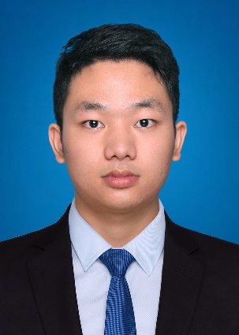

**教育背景**



**2018-2022 武汉理工大学 自动化卓越工程师**

**核心课程**：自动控制原理、模拟电子技术基础、数字电子技术基础、电力电子技术、电机 拖动与基础、微处理器与微控制器、逻辑可编程控制器、智能机器人等。

**所获荣誉**

证书

●2019-2020校三等奖学金。

●2019-2020院三好学生。

**张东旭**

**校内经历**



求职意向：

**2019.03-2020.07**  **自动化学院自强社 干部培训部部长**

●负责社内成员的日常培训工作。

●策划了“旧书圆新梦“和”义务家教“等活动。

●制作了自强社干部培养计划、考核方案。

**2019.09-2021.07 自动化学院工业4.0实验室 助理**

●解决激光雕刻、自动贴片机等主要设备在运行中出现的问题。

●辅助实验室老师进行授课，为学生演示工业4.0实验室内设备的运行。

●维护立体仓库、传输线、AGV小车的正常运行。

**基本信息**Personal Infomation

学 校：武汉理工大学

院 系：自动化学院

电 话：17388580159

邮 箱：2940990110@qq.com

生 日：1999.09.25

籍 贯：贵州盘州

**实习经历**



**个人技能** personal Skills

办公：Office

绘图：AutoCAD、Elecworks、

Altium Designer

编程：Keil、ABB RobotStudio、

TIAPortal

英语: CET-4

**2021.07-2021.08 东风设备制造有限公司 实习生**

●学习电器元件选型基本知识。

●完成数控机床控制柜部分元器件的接线工作。

●参与生产车架夹具的部分装配工作。

**2021.08-2021.09 上海贽丰机器人技术有限公司 实习生**

●基本掌握了PLC对变频器、气缸、电机的基本控制。

●使用机器人编程调试实现码垛等基本应用。

●学会了PLC与机器人、PLC与PLC之间的基本通讯。

u

**个人评价** Self-evaluation

**项目经历**

待人友好，为人谦虚

能吃苦耐劳，尽职尽责

脚踏实地，有团队意识

.



**2019.09-2020.12 电工电子课程**

●独立完成CD4017流水彩灯音乐盒的制作。

●使用Altium Designer绘制原理图、PCB布线布局图。

●焊接电路板，将外观框架与线路板组成流水灯音乐盒。

**2020.09-2021.12 电动机转速检测系统设计与制作 组长**

●设计系统原理图、编写51单片机实现代码、电路板焊接调试。

●协调组员分工合作共同完成课程设计。

●实现了电动机转速的实时检测超速并报警。

**爱好特长** Interest

运动

音乐

旅游